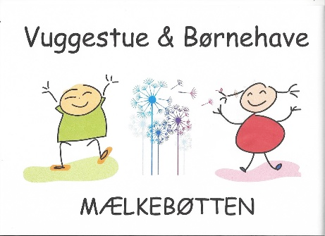

Svallerup, 29-10-2019

Referat fra bestyrelsesmøde i Vuggestue og Børnehaven Mælkebøtten
Tirsdag d. 29-10-2019 kl. 17-21.

- Godkendelse af referat fra sidste bestyrelsesmøde (referater skal underskrives)
- Tilstede:
- Afbud: Sandra
- Meddelelse: a. formand: Charlotte Grummesgård er stoppet i kommunen.
b. leder: Drikkedunke koncept er beskrevet og igangsættes i næste uge. Dagene mellem jul og nytår er der nødpasning, seddel er sendt ud til forældrene. Accept af julegaver.
c. medarbejder børnehaven: afviklet efterårsferie, arbejdet med styrkede læreplaner. PA stoppet på vuggestuen. Jobpraktikant forlænges til 2.2.2020. Den nye studerende har været på besøg, skal være i vuggestuen.
- andre:
- Ventelisten og pro cap. Vi har pt. 15 på ventelisten, det er et udtryk for det gode arbejde Mælkebøtte laver. Pro cap tilsiger, at vi kan sætte et par medarbejdere op i tid det næste år.
- Budgetkontrol. Intet nyt at berette, der er ikke lavet nogen ny.
- Nyt om fremtidsplanerne. Mulighederne blev drøftet, Anja og Flemming udarbejder en plan, som rundsendes for kommentarer af bestyrelsen.
- Fotograf. Opfølgning. Anja har skaffet en fotograf. D. 2.12.2019 – billederne kan bestilles samme dag.
- Mælkebøttens 40 års fødselsdag. Opfølgning. Maria og Maria, sammen med Anja laver en plan inden næste bestyrelsesmøde.
- Den nye styrkede læreplan. Opfølgning. Uldtotterne er blevet færdige og det skal nu bare redigeres og indføres i det rigtige dokument. Mia mangler at skrive det sidste ind.
- Sponsorater, vi har kigget på sponsorater og arbejder videre.
- Dato for næste møde er d. 5.12.2019
- EVT.

Referat
Flemming

